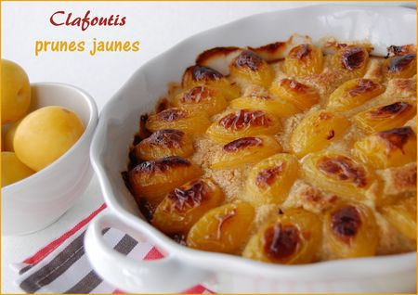 | CLAFOUTIS AUX  PRUNES JAUNES
Rendement : 8 portions
- 2 œufs
- 1/2 tasse de cassonade bien tassée (75 g)
- 1/4 tasse de sucre (40 g)
- 1/2 c. à thé de pâte de vanille (ou d'extrait ou 1/2 gousse)
- 1/2 tasse de crème de soya (125 ml)
- 1 tasse de poudre d'amandes (100 g)
- 1 c. à soupe de fécule de maïs
- 10 ou 12 petites prunes jaunes, dénoyautées et coupées en 4
Préchauffer le four à 350°F (180°C) et préparer un moule rond de 8 po 1/2 (23 cm); le beurrer et l'enduire de sucre.
Dans le bol du malaxeur muni du fouet plat, à vitesse moyenne, fouetter les œufs et les sucres. Ajouter la vanille et la crème et continuer de fouetter. Introduire la poudre d'amandes à laquelle on aura mélangé la fécule de maïs. Lorsque le mélange est homogène, verser l'appareil dans le moule et enfourner pendant 10 minutes.
Sortir du four et disposer les quartiers de prunes sur la pâte. Remettre au four et cuire pendant 20 à 25 minutes.
Laisser tiédir, démouler et saupoudrer de sucre en poudre. Se déguste tiède ou froid.

